文件编码 | JQ-SPE-PM-002 | 文件密级 | 内部公开文件
最新发布日期 | 2011年6月15日 | 当前版本 | 1.1

北京久其软件股份有限公司
研发项目奖励办法



郑重声明：北京久其软件股份有限公司版权所有。本文档中任何部分未经北京久其软件股份有限公司书面授权，不得将材料泄露给第三方，不得以任何手段、任何形式进行复制与传播。

变更履历
版本 | 日期 | 变更位置 | 变更理由/变更内容 | 变更人 | 备注
1.0 | 2010-7-19 |  | 新建 | 曾祥逸
1.1 | 2011-6-15 | 调整全文 | 完善制度 | 曾祥逸、熊芸

目 录
1. 总则 3
1.1. 目的 3
1.2. 术语 3
1.3. 奖励范围 3
2. 项目奖励的流程 4
2.1 项目奖金总盘估算、备案 4
2.2 项目结项、奖金确认 4
2.3 项目奖金发放 5
2.4 流程图 6
3. 影响项目奖金的因素 6
3.1 项目变更 6
3.2 项目延期 7
3.3 项目结项考核 7
4. 生效 8
5. 附录 8

总则

目的
- 规范管理，完善研发项目奖励的制度与操作流程，引入动态奖励机制；
- 充分调动员工的积极性、创造性，最大程度上推进新产品的研发和现有产品的技术改进及质量优化；
- 体现多劳多得，重点奖励高标准、高质量、高效率地完成公司研发工作任务的项目组和个人。

术语
- 产品开发项目：是指公司为满足预期的市场需求而在公司内部立项研发的软件项目。产品开发项目具备如下特征：1）没有确定的客户和合同；2）有明确的目标客户群；3）有明显的预期经济效益。如BI、报表等产品。
- 定制开发项目：是指与客户签订了具体合同，以研发为主导，连带实施，为客户定制开发应用系统的项目。如中注协考试管理系统、中注协行业管理系统等
- 维护型项目：对稳定产品/功能的版本升级，或在不改变整体实现思路，在原有的功能基础上完成少量的新增需求和bug修改，且一定时间内不单独立项的项目。例如VA5、通用数据管理平台等。维护型产品列表由公司技术与产品管理委员会按年度统一确定并发布，年度的详细列表请查看本办法附录。

奖励范围
- 所有按照公司《研发项目管理流程》进行管理的产品开发项目、以研发为主导（包含一定量实施服务）的定制开发类项目都有权申请项目奖励，最终由责任中心负责人或事业部总经理、分管副总根据项目范围、目标、内容、时限、难度等各种因素确定项目是否纳入奖励范围；
- 公司已有稳定产品的维护工作事项由产品负责人在年初制定维护计划，最终由责任中心负责人或事业部总经理、分管副总根据维护计划确定项目是否纳入奖励范围；
- 项目奖金重点奖励任务/人员紧张、项目风险、不确定性高、技术难度系数大，为公司产品发展做出重大贡献的项目组和个人；
- 除公司已有稳定产品的维护外，没有按照公司《研发项目管理流程》进行立项、结项等研发过程管理的项目原则上不能享受项目奖励；
- 立项但中途终止或未完成既定目标的项目不享受项目奖励。

项目奖励的流程

项目奖金总盘估算、备案
- 项目立项后且需求基本确定后，进行项目奖金总盘估算。项目奖金总盘估算：项目经理按照人员投入情况估算的奖金总数，并得到责任中心或事业部总经理、分管副总的认可（注：对稳定产品的维护工作可以每年立个项目，如：通用数据管理平台2011年维护项目，2011年CI维护项目等）；
- 项目奖金总盘估算时可以考虑的因素：1）项目对公司业务、产品等拓展的意义。是否是战略型项目，是否是技术开创型项目等；2）行业拓展难度、业务复杂度等；3）项目开发周期的紧迫程度，项目开发位置，项目的盈利能力等因素给员工的压力状况；
- 项目经理以邮件方式发送《研发项目奖金预算表》给运营监管中心项目监管部，抄送分管副总、责任中心负责人。项目经理准备《研发项目责任书》，项目组成员签署《研发项目责任书》，提交运营监管中心项目监管部备案。

项目结项、奖金确认
- 按照项目立项书和《研发项目责任书》中项目目标的描述，由约定各方（一般是研发、测试和实施三方，以项目目标约定的实际验证方为准）对项目完成情况进行确认，判断项目目标是否达成，项目是否结项；
- 项目结项且项目目标达成，项目经理根据项目成员工作量、岗位层级、实际贡献度等考虑分配方案，经责任中心负责人或事业部经理确认，邮件提交《研发项目奖金确认表》给项目监管部，并抄送主管领导；
- 项目结项但项目目标未达成或未全部达成的项目，由分管副总和项目管理委员会共同确认是否发放项目奖金。

项目奖金发放
- 项目变更、延期、结项考核评价得分将直接影响项目完工奖金，项目完工奖金=项目奖金预算×（1-项目延期扣减系数）×项目结项考核系数；
- 《研发项目奖金确认表》确定后，由项目经理打印，责任中心领导签批后提交项目监管部，由项目监管部统一负责提请公司总经理签批，完成签批后提交人力资源部随月工资进行发放；
- 对公司已有稳定产品的维护项目的奖励每半年发放一次；

流程图
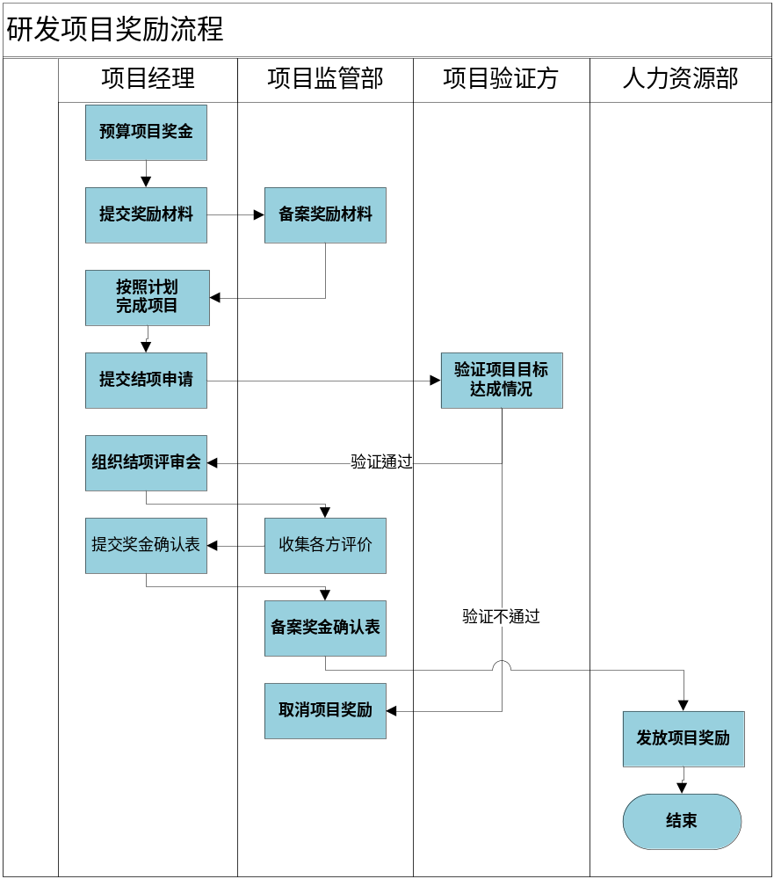

影响项目奖金的因素
项目最终发放的奖金受以下因素的影响，项目完工奖金=项目奖金预算×（1-项目延期扣减系数）×项目结项考核系数。

项目变更
项目开发过程中出现变更时需要在第一时间，参照《研发项目管理流程》的相关要求，向项目变更控制委员会、技术与产品管理委员会、项目管理委员会提交变更申请，由相关成员确认审批。一般情况下，项目需求、计划变更不能改变已经通过评审的项目奖励的结果，除非项目经理重新提交《研发项目责任书》。
如果出现以下特殊情况，由项目经理会同分管副总并提交情况说明，经技术与产品管理委员会、项目管理委员会核实后，会对项目计划、成本、奖金重新进行评审并予以调整，重新提交《研发项目责任书》，评审结果由项目监管部备案。特殊情况是否存在以及其影响程度由项目管理委员会裁定。
- 项目由于需求变更，超出立项确定，且不在可控的需求变更范围内，导致项目延期或成本增加；
- 因公司战略层面对项目的要求，导致项目延期；
- 特殊项目需要抽调项目组成员造成项目延期；
- 由于客户配合力度不足等客观原因中途暂停的项目。
- 公司已有稳定产品的维护项目的奖励不受项目变更的影响。

项目延期
项目延期计算是根据签订的《研发项目责任书》中项目计划完工时间点作为依据。
项目奖金延期扣减系数
项目奖金延期扣除的比例，根据延期的时间按连续比例扣款，注意扣款额是与延期的时间是连续变化，从项目延期的第二天开始计算扣款。按照以下公式计算：
Y=X/N
其中Y为项目延期奖金扣减系数，X为实际延期天数，N为项目总工期时间。项目延期对项目组成员的奖金总盘均有影响。
产品开发项目能够按照计划按时完成发版工作，定制开发类项目按照计划完成项目验收工作，项目奖金将不受延期的影响。

项目结项考核
项目应严格按照公司《研发项目管理流程》进行结项工作，对于公司产品开发项目，必须支撑上对应的1-2个实施/内部项目并获得相关客户方认可才能申请结项。对于确实没有实施验证的研发项目，则需要根据立项时的项目目标约定，相关验证方评议是否给予结项。
结项申请发出后，项目经理按照《研发项目结项评审表》的说明，收集各验证方对项目的目标达成情况及结项的评审意见并签字确认，提交项目监管部，只有各方验证通过后项目才能办理结项事宜。公司组件类、内部信息化项目参照产品开发项目的结项方式，由《研发项目责任书》中的各验证方对项目进行结项验证。对于与客户签署具体合同，以研发为主导，连带实施的定制开发类项目需取得项目验收证书后方可办理结项事宜。
产品开发项目需要在项目结项前召开结项评审会议。评审会上项目经理应对照项目目标、功能清单对系统进行演示，技术与产品管理委员会、项目高层经理、测试负责人、实施负责人根据公司相关规范对项目的相关工作进行评价，最终得出项目的评价考核系数，评价系数直接影响项目奖金。评价内容参见附件《研发项目结项评审表》。各验证方对项目的目标达成情况、质量等评价能达成一致，且已给出对项目的评分，可以不召开项目结项评审会。
公司已有稳定产品的维护项目结项前不需要召开结项评审会，由项目监管部通知项目验证方对项目目标进行验证，实施、测试负责人对项目的工作进行评价，最终得出项目的评价考核系数，评价系数直接影响项目奖金。评价内容参见附件《研发项目结项评审表》。
项目按照最后得分的不同档次确定开发人员奖金总盘的发放系数；根据奖金总盘的系数进行发放：
- 90分≤项目总评分≤100分，系数为1.1；
- 85分≤项目总评分＜90分，系数为1.0；
- 80分≤项目总评分＜85分，系数为0.9；
- 75分≤项目总评分＜80分，系数为0.8；
- 75分以下，系数为0。

生效
本制度由公司运营监管中心负责制定并解释，自发布之日起生效。

附录
附录1 《公司维护产品列表.doc》
附录2 《研发项目奖金预算表.xls》
附录3 《研发项目责任书.doc》
附录4 《研发项目结项评审表.doc》
附录5 《研发项目奖金确认表.xls》

